Lesbrief PTA-opdracht Je eigen woning



Naam: ________________________________

Klas: ________________________________

Lesbrief PTA-opdracht Inbraakpreventie van je eigen woning
Lesdoel
Aan het einde van dit project laat je tijdens een presentatie zien dat je je eigen huis beoordeeld op inbraakgevoeligheid en heb je in een rapport een advies gegeven over inbraakbeveiliging van je eigen huis.
Werktijd
6 lesuur
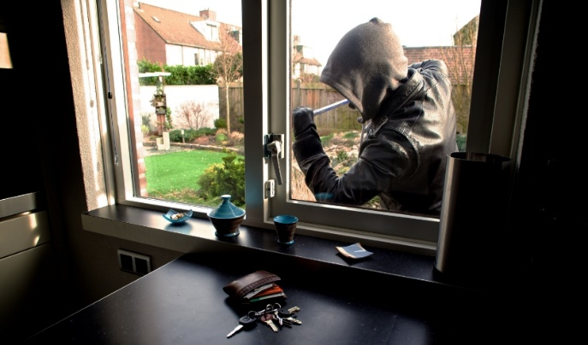
Beoordeling
- kwaliteit en verzorging van de opdracht met onvoldoende – voldoende – goed.
zie beoordelingskaart Je eigen woning

Inleiding
De veiligheid van je woning is belangrijk. Hoe beter je huis beveiligd is, hoe minder kans op inbraak. Een inbraak is een nare ervaring. Het idee dat iemand in je huis geweest is en aan je spullen heeft gezeten, kan ervoor zorgen dat je je lang onveilig blijft voelen. Alle reden dus om je huis goed te beveiligen en mensen goed te kunnen informeren over beveiliging.

In deze opdracht ga je onderzoeken hoe veilig jouw woning is, welke aanbevelingen je kunt doen om het nog veiliger te maken. Deze deelopdracht doe je alleen.
Alleen bij deelopdracht 3 werk je samen. Dit is het eindproduct. Deze bestaat uit de voorlichtingsbijeenkomst en verzorg je samen met een klasgenoot. Zowel de dia’s van de PowerPoint, als de presentatie zelf worden beoordeeld.

Succes en heel veel pezier!

PTA-opdracht Inbraakpreventie
Deelopdracht 1 Je eigen woning
Deze deelopdracht doe je individueel.
In deze opdracht ga je beoordelen hoe veilig jouw huis is.

Bekijk jullie huis aan de buitenkant. Zie je aanwijzingen waardoor een inbreker makkelijk in kan breken. Tip: denk onder andere aan hoge bomen en struiken, openstaande of makkelijk te openen ramen.
__________________________________________________________________________
__________________________________________________________________________
__________________________________________________________________________
__________________________________________________________________________
__________________________________________________________________________

Bekijk de sloten van jouw huis. Zijn het veilige sloten?
O Ja, want ________________________________________________________________
____________________________________________________________________

____________________________________________________________________

O Nee, want _______________________________________________________________
____________________________________________________________________

____________________________________________________________________

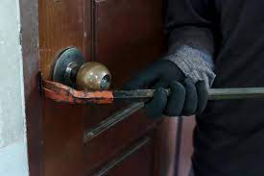
Brandt bij jouw huis ’s nachts buiten verlichting? Of is er verlichting die aangaat als er beweging is?
__________________________________________________________________________
__________________________________________________________________________
__________________________________________________________________________

Geef een cijfer voor veiligheid van jouw huis van 0 t/m 10.
0 = het is helemaal niet veilig
10 = het is heel erg veilig
Veiligheid huis | Niet veilig Veilig  0 1 2 3 4 5 6 7 8 9 10 | Niet van toepassing
Sloten | 0 1 2 3 4 5 6 7 8 9 10
Ramen | 0 1 2 3 4 5 6 7 8 9 10
Deuren | 0 1 2 3 4 5 6 7 8 9 10
Dak | 0 1 2 3 4 5 6 7 8 9 10
Toegang tot tuin | 0 1 2 3 4 5 6 7 8 9 10
Ligging van het huis | 0 1 2 3 4 5 6 7 8 9 10

Laat de bevindingen zien aan de docent.

Deelopdracht 2 Aanbevelingen
Deze opdracht doe je individueel.
In deze opdracht schrijf je een rapport over de veiligheid van jouw huis. In dit rapport doe je aanbevelingen om het huis veiliger te maken.

Op welke punten moet worden gelet als het om de veiligheid van jouw huis gaat?
Noem vier punten.
- ____________________________________________________________________

- ____________________________________________________________________

- ____________________________________________________________________

- ____________________________________________________________________

Hoe kunnen deze punten worden verbeterd?
- ____________________________________________________________________

____________________________________________________________________

- ____________________________________________________________________

____________________________________________________________________

- ____________________________________________________________________

____________________________________________________________________

- ____________________________________________________________________

____________________________________________________________________
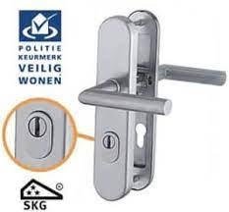
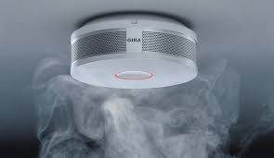
Het is niet alleen belangrijk om inbraak te voorkomen. Brandveiligheid moet ook de aandacht hebben. Wat kan er verbeterd worden op het gebied van brandveiligheid?
Maak gebruik van de checklist ‘Een woningbrand overkomt mij niet…’.
Deze checklist vind je op de website onder deze lesbrief.
Noem vier aandachtspunten.
- ____________________________________________________________________

- ____________________________________________________________________

- ____________________________________________________________________

- ____________________________________________________________________

Schrijf nu het rapport met aanbevelingen. Je maakt een overzocht van de verbeteringen op het gebied van veiligheid van je huis. Denk aan inbraak en brand.
__________________________________________________________________________
__________________________________________________________________________
__________________________________________________________________________
__________________________________________________________________________
__________________________________________________________________________
__________________________________________________________________________
__________________________________________________________________________
__________________________________________________________________________
__________________________________________________________________________
__________________________________________________________________________
__________________________________________________________________________
__________________________________________________________________________
__________________________________________________________________________
__________________________________________________________________________
__________________________________________________________________________
__________________________________________________________________________
__________________________________________________________________________
__________________________________________________________________________

Laat de bevindingen zien aan de docent.
Deelopdracht 3 Voorlichtingsbijeenkomst
Deze opdracht doe je samen met een klasgenoot.
In deze opdracht organiseren jullie een voorlichtingsbijeenkomst over inbraakpreventie voor je klasgenoten.

Overleg met de docent wanneer en waar de voorlichting plaatsvindt.
- De voorlichting vindt plaats op: _________________________________

- De voorlichting wordt gehouden in lokaal: _________________________________

Maak een PowerPointpresentatie over inbraakpreventie. In de presentatie laat je zien:
- Waar inbrekers opletten als ze willen inbreken.
- Wat zwakke plekken in en rondom een huis kunnen zijn.
- Hoe je een huis veiliger kunt maken.

- Hoe je kunt zorgen voor veilige sloten.
De presentatie bestaat in ieder geval uit zes dia’s:
Dia 1: welkom, voorstellen, onderwerp.
Dia 2: de inbreker.
Dia 3: de zwakke plekken van een huis.
Dia 4: veilig maken van een huis.
Dia 5: wat zijn veilige sloten.
Dia 6: afronding (gelegenheid voor het stellen van vragen, dank voor de aandacht)
Tip: lees de lesbrief ‘Hoe maak je een PowerPointpresentatie’ door.
Of maak gebruik van de werkkaart ‘Een PowerPointpresentatie maken’.

Laat de presentatie beoordelen door de docent.

Maak een poster voor de voorlichtingsbijeenkomst. Op de poster laat je zien waar de voorlichting over gaat en wanneer en waar de bijeenkomst plaatsvindt.
Zorg voor een aantrekkelijke poster, werk met kleur en afbeeldingen. Gebruik niet te veel tekst! Je mag de poster ook in Word maken.
Tip: maak gebruik van de werkkaart ‘Een poster maken’.
Beoordeling

Houd de voorlichting met behulp van de PowerPointpresentatie. Jullie komen allebei aan het woord. Verdeel de presentatie dus goed.
Beoordeling.

Reflectie en beoordeling
Je leert het meest als je terugkijkt op hoe de opdracht is verlopen en hoe tevreden je zelf bent met het resultaat. Je gaat in deze opdracht terugkijken naar jouw manier van werken en je kijkt naar het resultaat.
Als je de praktijkopdracht klaar hebt, ga je deze samen met je docent beoordelen.
Vul eerste zelf de beoordelingskaart in. Laat daarna je docent je PTA-opdracht beoordelen.

Deze kun je downloaden onder de knop ‘Reflectiekaart Je eigen woning’ en ‘Beoordelingskaart Je eigen woning’.



